

PHƯƠNG PHÁP TOÁN TRONG PHÂN TÍCH DỮ LIỆU THỊ GIÁC

FAISS

**Hướng dẫn:** Nguyễn Mạnh Hùng

MỤC LỤC

1. THÔNG TIN 2

*Cá nhân* 2

1. NHẬN DẠNG VÀ TRUY VẤN 2

PHÁT BIỂU BÀI TOÁN 2

Input 2

Output 2

Framework 2

Feature 2

Feature Extraction và Classification 3

Two stage với SIFT+FAISS 3

One stage với ResNet +FAISS 3

Đánh chỉ mục 3

Distance metric 3

L2 (Euclide) distance 3

Inner product 3

Cosine similarity 4

Độ đo đánh giá 4

Mô hình 4

1. THƯ VIỆN 4

FAISS 4

Cài đặt FAISS 4

1. HƯỚNG DẪN CÀI ĐẶT 5

Python - Jupyter Notebook 5

Cài đặt venv 5

1. DATASET 5
2. TỔNG KẾT 5
3. THAM KHẢO 5

# THÔNG TIN

## *Cá nhân*

|  |  |  |
| --- | --- | --- |
| MSSV | HỌ TÊN | EMAIL |
| 19127517 | Hồ Thiên Phước | 19127517@student.hcmus.edu.vn |

# NHẬN DẠNG VÀ TRUY VẤN

## PHÁT BIỂU BÀI TOÁN

### Input

1 ảnh query

### Output

Nhiều ảnh tương đồng với input, được sắp xếp theo mức độ tương đồng giảm dần.

### Framework

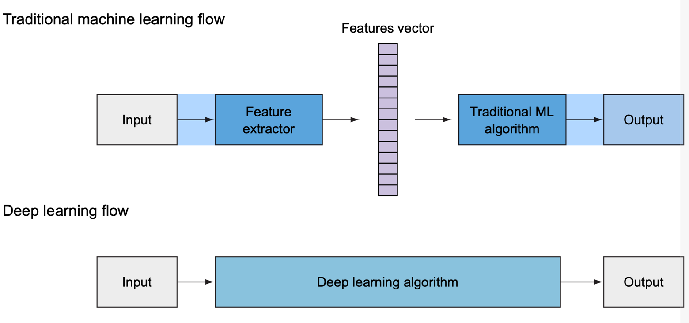 *Học máy truyền thống với Feature Extraction và Classification là two stage riêng biệt*



 *Học sâu gộp 2 công đoạn Feature Extraction và Classification thành one stage*

## Feature

|  |  |
| --- | --- |
| Handcrafted | Deep |
|  | Từ mạng học sâu |

2 loại đặc trưng

## Feature Extraction và Classification

### Two stage với SIFT+FAISS

### One stage với ResNet +FAISS

Đối với mạng học sâu, Feature Extraction và Classification được gộp lại thành 1 công đoạn và có mối liên hệ chặt chẽ với nhau.Điều này mang lại lợi thế là nếu kết quả phân lớp chưa tốt thì có thể quay lại sửa tham số của mạng cho đến khi tốt (loss function đủ nhỏ).

## Đánh chỉ mục

Là phương pháp tìm kiếm không vét cạn (không phải tìm kiếm tuần tự) giúp giảm thời gian search. Đánh chỉ mục bảng băm với mỗi bucket là 1 ID class, 1 ID class có nhiều ảnh.

## Distance metric

Độ đo đối sánh 1 feature query và các feature trong 1 bucket, để sau đó sắp xếp giảm dần độ tương đồng.

### L2 (Euclide) distance

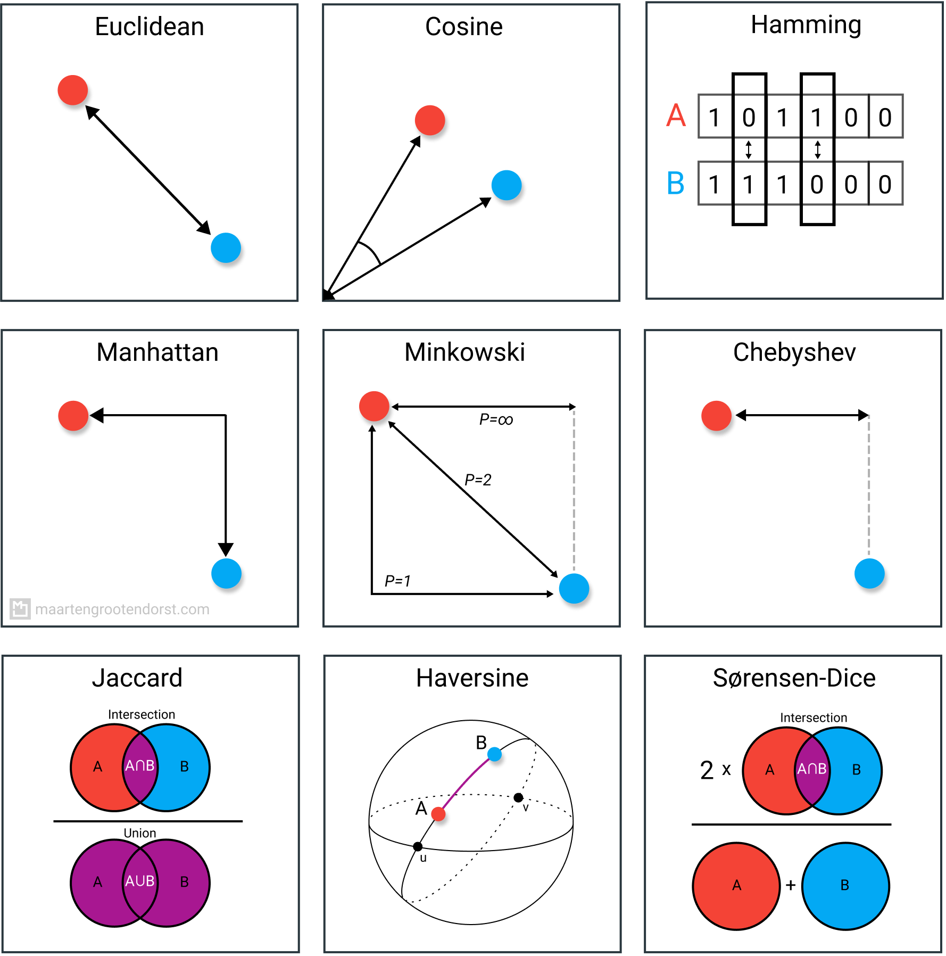



### Inner product

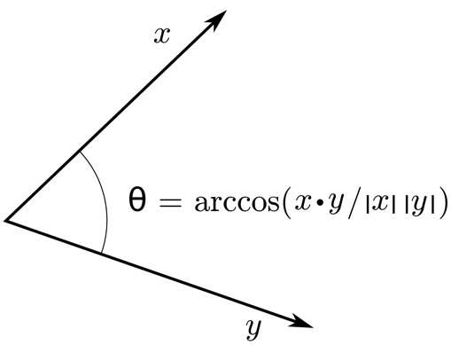

### Cosine similarity



## Độ đo đánh giá

Cho biết kết quả phân lớp/predicted $\hat{y}$ đúng sai ở mức nào.

$$Top k accuracy=\frac{1}{n}\sum_{i=0}^{n}{\left(Z_{i} ∩ y_{i}\right)}$$

$$Accuracy=\frac{1}{n}\sum_{i=0}^{n}{\frac{|Z_{i} ∩ Y_{i}|}{{|Z}_{i} ∪ Y_{i}|}}$$

$$Precision=\frac{1}{n}\sum_{i=0}^{n}{\frac{|Z_{i} ∩ Y_{i}|}{|Z_{i}|}}$$

$$Recall=\frac{1}{n}\sum_{i=0}^{n}{\frac{|Z_{i} ∩ Y_{i}|}{|Y_{i}|}}$$

### Mô hình

Cho thấy sự tương đồng/ mức độ dị biệt giữa ảnh query và ảnh trong database. Ví dụ: mô hình similarity learning, distance learning, kNN tìm ảnh tương đồng…

# THƯ VIỆN

## FAISS

Đánh chỉ mục FAISS.

## Cài đặt FAISS

Xem tài liệu .ipynb kèm.

# HƯỚNG DẪN CÀI ĐẶT

## Python - Jupyter Notebook

## **Cài đặt venv**

|  |
| --- |
| ***conda create --name env_name python=3.9***  ***conda activate env_name***  ***conda install -c pytorch faiss-cpu*** |

|  |
| --- |
| ***pip install tensorflow***  ***pip install opencv-python*** |

# DATASET

Dataset về loại chim, với mỗi thư mục là id class. Xem link dataset mục Tham khảo.

# TỔNG KẾT

Qua bài thực hành này, chúng em được tiếp cận với thư viện FAISS, được trực quan về lập trình bài toán Nhận dạng & truy vấn hơn là chỉ học lí thuyết ở môn UDXLAV, đồng thời hiểu được khi ứng dụng vào thực tế.

Trong phạm vi đồ án, chúng em cũng đã thử các tổng hợp nhiều kiến thức nhất có thể từ bài giảng và tham khảo thêm nhiều tư liệu khác. Để hoàn thành được bài thực hành này, chúng em xin cảm ơn các giảng viên đã hỗ trợ nhiệt tình, tận tâm hết lòng vì chúng em trong môn học này, kính chúc thầy cô sức khỏe và niềm vui trong công việc giảng dạy tại HCMUS.

# THAM KHẢO

[1] Mã nguồn mở <https://github.com/chlee1001/Computer-Graphics_TermProject>

[2] Dataset <https://studenthcmusedu-my.sharepoint.com/:f:/g/personal/19127517_student_hcmus_edu_vn/Er3b6jQm4DtKsKEaTMG_LsMBDaLHlvuSgs4Pt9G8f-wHRA?e=y0P51D>

[3] <https://medium.com/swlh/fine-grained-image-similarity-detection-using-facebook-ai-similarity-search-faiss-b357da4f1644>

[4] <https://www.miai.vn/thu-vien-mi-ai/>

[5] [https://l.facebook.com/l.php?u=https%3A%2F%2Fviblo.asia%2Fp%2Fimage-retrieval-voi-thu-vien-faiss-LzD5ddJo5jY%3Ffbclid=IwAR0kCgCtS8DuhZJu9LvG74UZXKBDCiYR9AJtqeCMFFxG7H2SkUGy8Jn3ZMI&h=AT0tMghXK3CP614TXdmLEF7TCrW3L1IHL-hef03yHKm2Uk2SZ0WGEEMTLYkn1rIaNS1e1-eWh7p82DbL8hYYX5tU9F0j0RuGR7GSAsl3yiPdzYZP-DvM2JWQDEOS6hyqguV7-9UGRMyLA_V1aBHZmNXcJq0](https://l.facebook.com/l.php?u=https%3A%2F%2Fviblo.asia%2Fp%2Fimage-retrieval-voi-thu-vien-faiss-LzD5ddJo5jY%3Ffbclid%3DIwAR0kCgCtS8DuhZJu9LvG74UZXKBDCiYR9AJtqeCMFFxG7H2SkUGy8Jn3ZMI&h=AT0tMghXK3CP614TXdmLEF7TCrW3L1IHL-hef03yHKm2Uk2SZ0WGEEMTLYkn1rIaNS1e1-eWh7p82DbL8hYYX5tU9F0j0RuGR7GSAsl3yiPdzYZP-DvM2JWQDEOS6hyqguV7-9UGRMyLA_V1aBHZmNXcJq0)